Agrob Buchtal Kehlsockelsystem Formteile

Agrob Buchtal Solar Ceramics

Eigenschaften

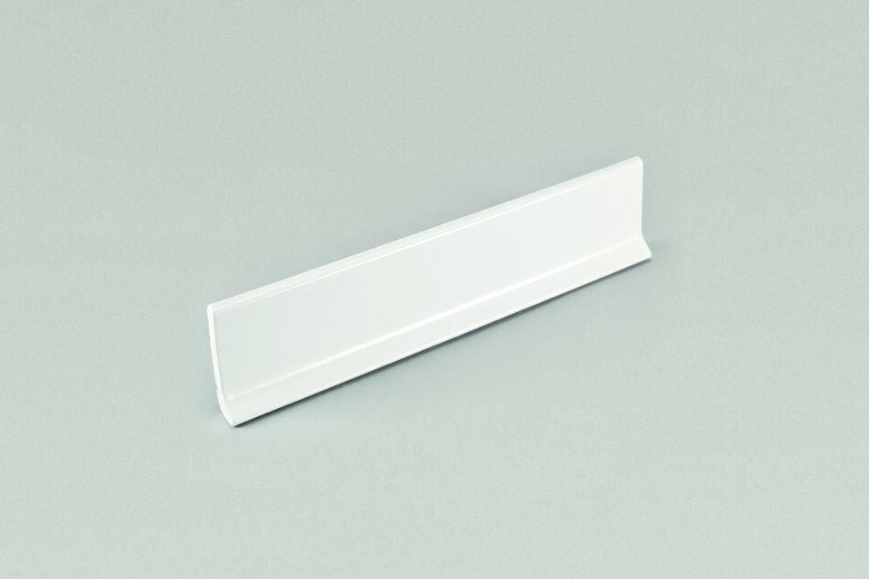

Farbton

weiß

Oberfläche

eben

Produkt

Außenecke, Innenecke, Kehlsockel, Sockel

Werkstoff

Steinzeug

Breite (mm)

6,00 - 8,00

Dicke (mm)

60,00 - 125,00

Länge (mm)

119,00 - 244,00

Beanspruchungsgruppe (Abriebgruppe)

IV

Klassifizierung Keramik

glasiert, DIN EN 14411 Alb